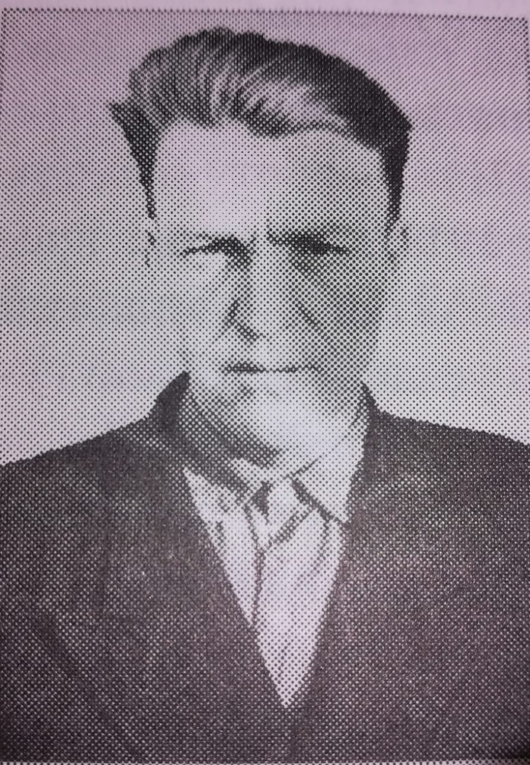

Связист
Кузнецов Василий Лаврентьевич, 12.04.1925
Орден «Отечественной войны 1 степени»,
Медаль "За Победу над Германией в великой отечественной войне"

